**短线交易交易笔记本**

Date：2019-01-25

|  |  |  |  |  |  |
| --- | --- | --- | --- | --- | --- |
| **标的** | **方向** | **支撑位** | **压力位** | **买卖理由** | **Tips** |
| ~~士兰微~~ | ~~清仓~~ | ~~8.73~~ | ~~9.77~~ | 卖了就涨停。。。。今日继续涨 | ~~持仓4100股~~ |
| ~~汇川技术~~ | ~~清仓~~ | ~~21.42~~ | ~~22.36~~ | 终于开始跌了 -3.78% | ~~持仓2800股~~ |
| ~~掌趣科技~~ | ~~清仓~~ | ~~3.58~~ | ~~3.67~~ | ~~网游版块开始底部反弹，持股等待~~ | ~~持仓1000股~~ |
| ~~雪峰股份~~ | ~~清仓~~ | ~~4.01~~ | ~~4.99~~ | ~~明日考虑止损。没有下手，波动很小还想再等。~~ | ~~持仓700股~~ |
| ~~凯乐科技~~ | ~~清仓~~ | ~~18.03~~ | ~~20.46~~ | 1. ~~下跌充分~~ 2. ~~底部筹码集中~~ 3. ~~有过恐慌性杀跌，底部头肩形态~~ 4. ~~概念很多~~ | ~~持仓100股，买入试盘~~ |
| ~~平煤股份~~ | ~~清仓~~ | ~~3.59~~ | ~~4.01~~ | 1. ~~煤炭板块多个股票双叉放量~~ 2. ~~下跌较深，价格较低，底部形成~~ 3. ~~筹码集中，pb较低~~ | ~~持仓400股~~ |

|  |  |  |  |  |  |  |  |
| --- | --- | --- | --- | --- | --- | --- | --- |
| **日内** | **交易笔数** | **盈利交易数** | **亏损交易数** | **成功/失败比率** | **平均获利** | **平均亏损** | **总计** |
| **星期一** | 0 | 0 | 0 | 0 | 0 | 0 | 0 |
| **星期二** | 0 | 0 | 0 | 0 | 0 | 0 | 0 |
| **星期三** | 0 | 0 | 0 | 0 | 0 | 0 | 0 |
| **星期四** | 0 | 0 | 0 | 0 | 0 | 0 | 0 |
| **星期五** | 0 | 0 | 0 | 0 | 0 | 0 | 0 |
| **总计** | 0 | 0 | 0 | 0 | 0 | 0 | 0 |

**今日回顾：**

成交量并未萎缩，继续保持1300亿以上。今日k线点了个蜡烛，表示上方有压力，多空纠结状态。目前应该减仓，等待下跌回补缺口再买较为合适。

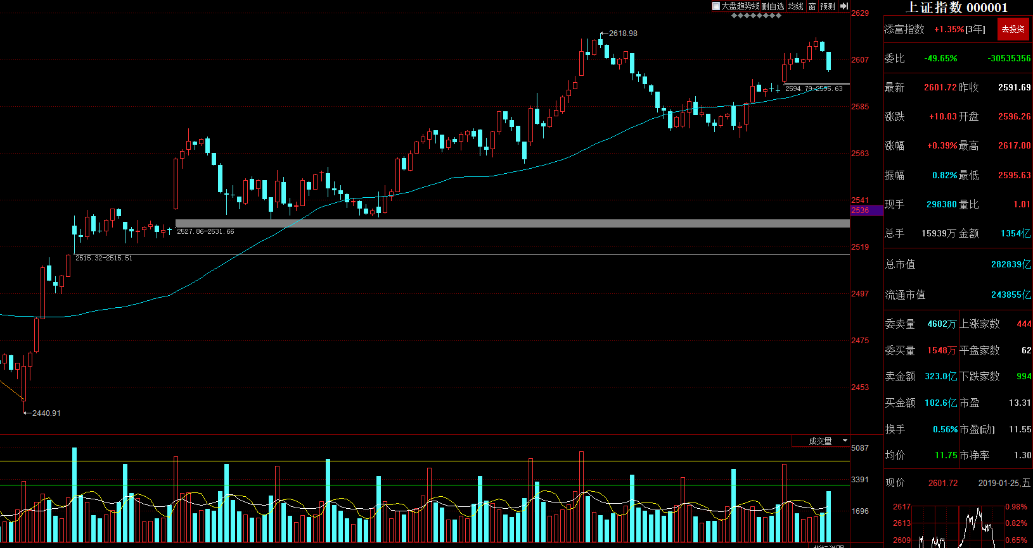

**股市要闻：**

1、华为发布全球首个5G基站核心芯片、5G芯片概念受关注

2、中共中央国务院发文 研究在雄安新区建设国家级互联网骨干直联点

3、三大运营商纷纷开展eSIM试点 最适合物联网链接需求

4、多家手机厂商齐推折叠屏新品柔性屏出货量望增长

**明日计划：**

**空仓**

**交易箴言：**

不断地吸取经验教训，最终做到毫无困难地执行，我们只是需要将自己变成一个熟练的操作员、熟练工而已。

炒股不是只看K线，要看财报才能赚大钱。